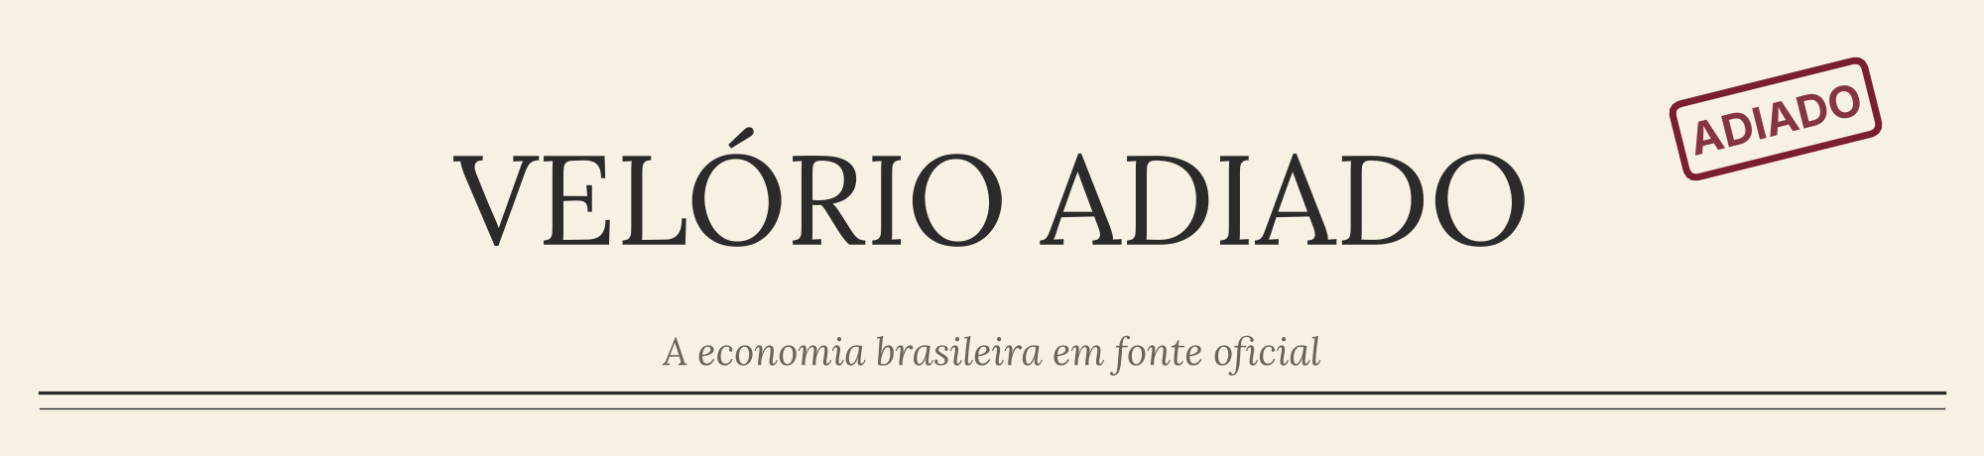
Domingo, 8 de novembro de 2026 · Edição nº 1 · Exame da semana
Vem aí: o site velorioadiado.com.br estreia em 15 de novembro de 2026, dia da Proclamação da República. A República já sobreviveu a todos os coveiros que lhe anunciaram o enterro; o informativo pretende fazer o mesmo.
ABERTURA

O Coveiro voltou para casa sem serviço
O pessimista brasileiro é um homem de fé. Acredita no fim do país com a devoção que os outros reservam aos santos, e todo dia acorda certo de que hoje é o dia.
Esta semana, o Coveiro passou cinco dias de terno preto na porta do cemitério. Para não ser acusado de má vontade, o informativo bateu na porta de 54 sites oficiais e internacionais. O paciente respondeu de quase todos: tem febre em dois ou três pontos, mas o pulso está firme.
O EXAME NUM RELANCE

O paciente na mesa
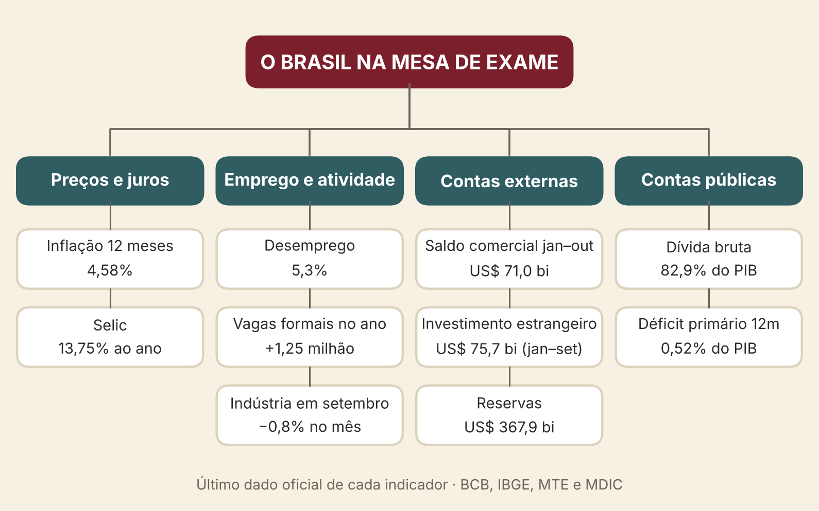
Os quatro órgãos vitais da economia e o último dado oficial de cada um.
SINAIS VITAIS

Pulso, pressão e temperatura
SELIC  13,75%  ao ano; taxa efetiva caiu de 14,90% (jan) para 13,65% (out)  BCB · meta vigente | INFLAÇÃO 12 MESES  4,58%  um ano antes: 5,17%  IPCA até set/2026 · IBGE | DESEMPREGO  5,3%  um ano antes: 5,6%  PNAD, jun–ago/2026 · IBGE | DÓLAR  R$ 5,50  PTAX de venda R$ 5,5013; +1,5% na semana  06/11/2026 · BCB
SALDO COMERCIAL  US$ 71,0 bi  exportações de US$ 321,9 bi, +11,2% sobre 2025  jan–out/2026 · MDIC | RESERVAS  US$ 367,9 bi  seguro do país contra crise cambial  05/11/2026 · BCB | DÍVIDA BRUTA  82,9%  do PIB; um ano antes: 77,8%  set/2026 · BCB | RESULTADO PRIMÁRIO  –0,52%  do PIB (déficit em 12 meses); um ano antes: 0,27%  até set/2026 · BCB

O QUE O PAÍS CONFESSOU

O que saiu nos órgãos oficiais
Data | Órgão | O que foi divulgado
15/10 | Conab | Primeira estimativa da safra 2026/27: 367,1 milhões de toneladas de grãos, 1,4% acima da safra anterior; soja 181,6 e milho 148,0 milhões de t.
26/10 | Banco Central | Déficit externo (transações correntes) caiu para 2,33% do PIB em 12 meses, contra 3,57% um ano antes. Investimento direto de US$ 11,3 bi em setembro.
29/10 | Tesouro (via Fazenda) | Governo central teve superávit de R$ 4,8 bilhões em setembro, contra déficit de R$ 14,4 bilhões um ano antes. Em 12 meses, déficit de 0,38% do PIB.
01/11 | Agricultura | Seis meses de acordo Mercosul–União Europeia: exportações do agro ao bloco subiram 14,8%, para US$ 12,2 bilhões (maio a setembro).
03/11 | Banco Central (Focus) | Mercado elevou a inflação esperada para 2026 de 5,01% para 5,22% em quatro semanas; PIB de 1,76%; dólar a R$ 5,34; Selic de 13,50% no fim do ano.
04/11 | Trabalho (Novo Caged) | 121.305 vagas formais em setembro e 1.248.914 no ano. Salário real de admissão de R$ 2.429, 1,9% acima de um ano antes.
06/11 | MDIC | Exportações de outubro somaram US$ 37,8 bilhões, 20% acima de outubro de 2025; saldo de US$ 9,3 bilhões e corrente de comércio recorde para o mês.
07/11 | Agricultura | Uruguai, último país com restrição total, voltou a comprar aves do Brasil; os embargos caíram em 19 dias.
Últimos dados | IBGE | Indústria −0,8% em setembro; IPCA-15 de 0,32% em outubro; varejo +0,1% e serviços −0,1% em agosto.

O ÓBVIO QUE NINGUÉM LEU

1,25 milhão de carteiras assinadas
De janeiro a setembro, o país criou 1.248.914 empregos formais. Todos os estados tiveram saldo positivo. A construção cresceu 7%, e o salário real de quem foi contratado em setembro ficou 1,9% acima de um ano antes.
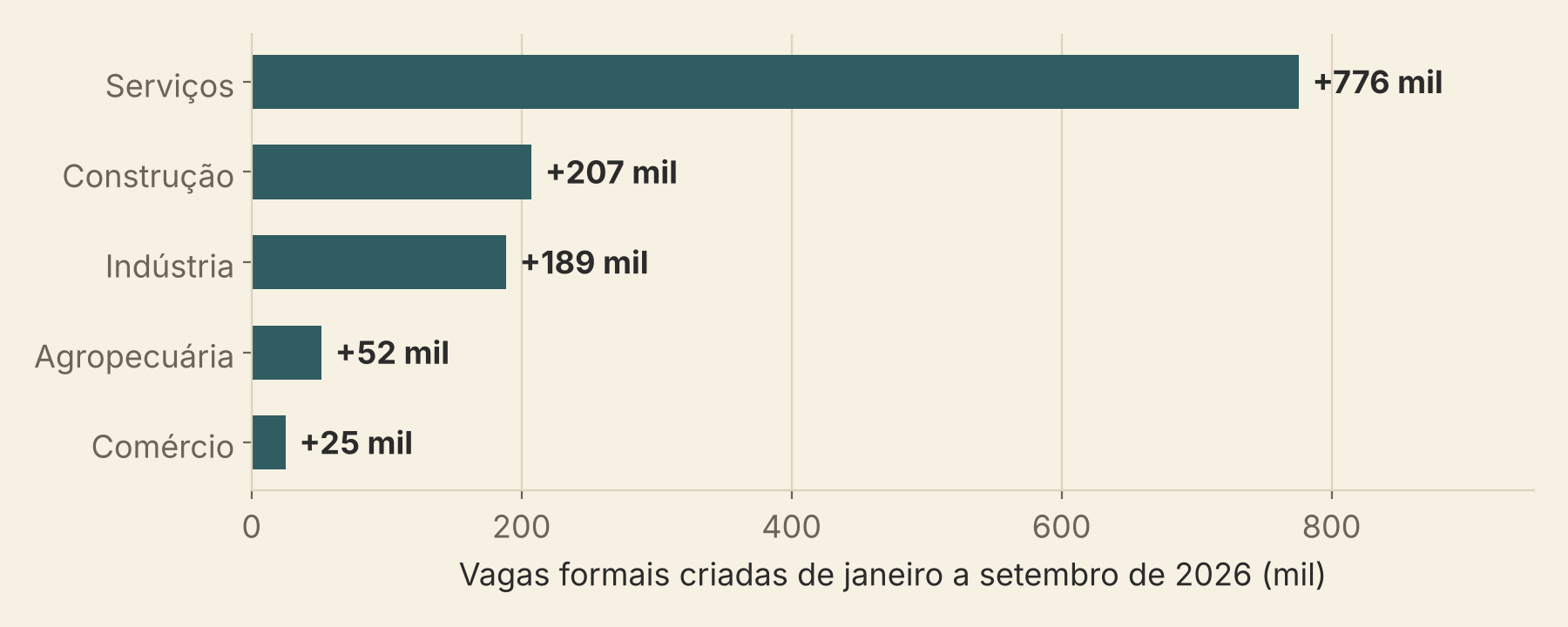
Saldo de empregos formais por setor, janeiro a setembro de 2026 · Ministério do Trabalho (Novo Caged)
A carteira assinada é como o bom marido: não dá manchete, mas aparece todo mês.
Fonte: Ministério do Trabalho e Emprego, 4 nov. 2026
DANDO NOS DEDOS

“O estrangeiro desistiu do Brasil”
Dizem que o investidor estrangeiro fez as malas. O Banco Central informa: de janeiro a setembro entraram US$ 75,7 bilhões em investimento direto, 4,5% a mais que em 2025; em 12 meses, US$ 88,3 bilhões, ou 3,4% do PIB. Na semana seguinte ao segundo turno, o câmbio registrou entrada recorde de US$ 9,5 bilhões, e o próprio mercado, no Focus, subiu de US$ 80 bilhões para US$ 84,5 bilhões a aposta de investimento direto em 2026.
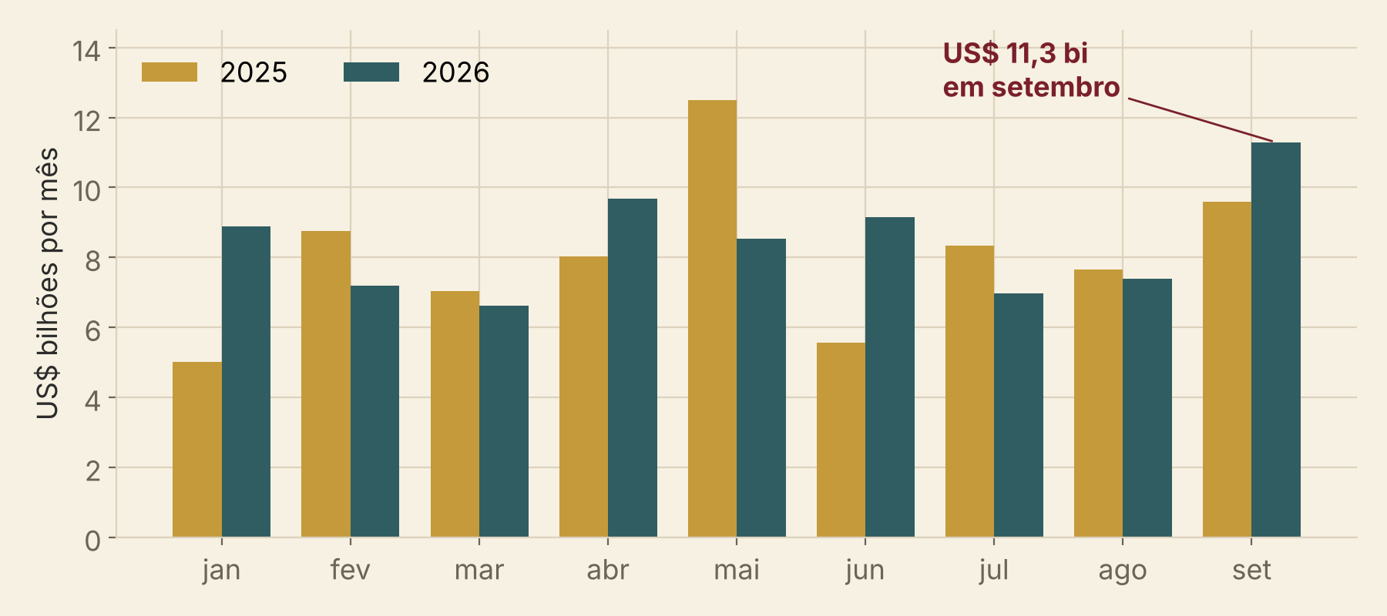
Investimento direto no país, por mês · Banco Central
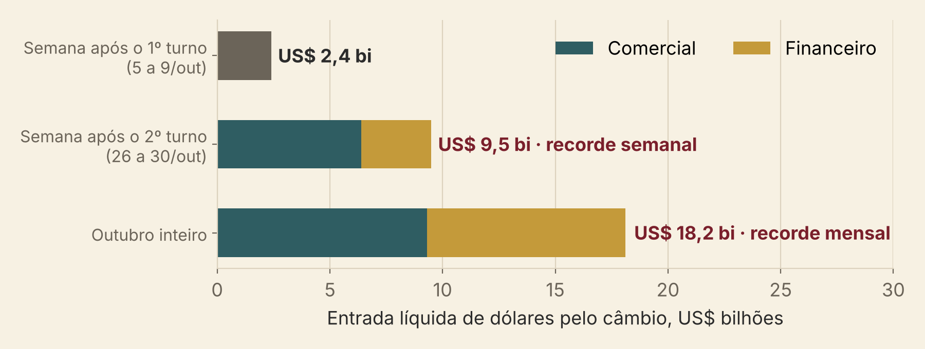
Entrada líquida de dólares pelo câmbio · Banco Central, dados citados pela Bloomberg Línea (4/11/2026)
O estrangeiro, esse ingrato, não leu as manchetes. Continuou trazendo dinheiro.
Fonte: Bloomberg Línea, 4 nov. 2026 (fluxo cambial, não conferido na nota primária do Banco Central nesta edição).
O VELÓRIO QUASE SAIU

Ponto para o pessimista
O informativo não torce, registra. Quatro números desta semana dão razão a quem anda de luto:
- Inflação acima do teto. O IPCA em 12 meses foi a 4,58% em setembro, acima do limite de 4,5%. E o mercado piorou a aposta: espera 5,22% para 2026 e 4,76% para 2027.
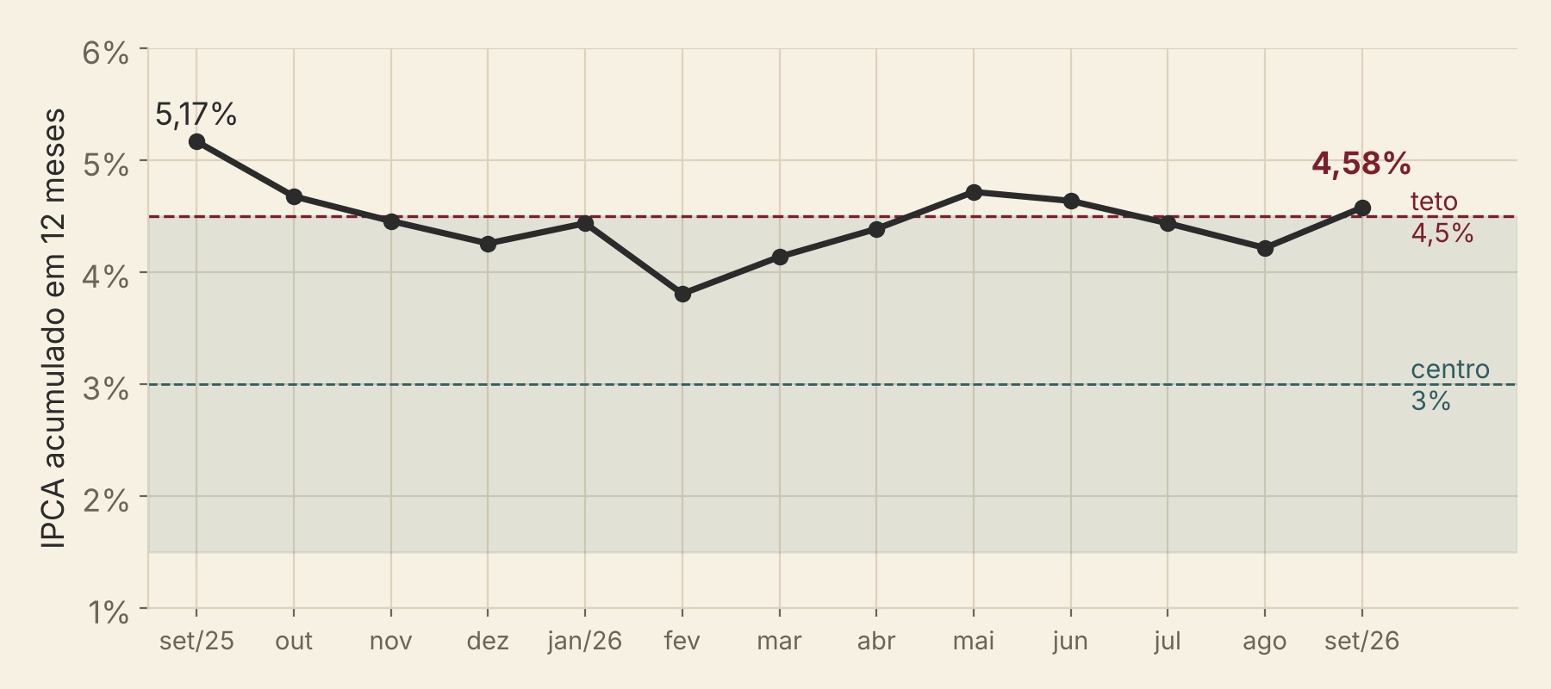
IPCA acumulado em 12 meses e a faixa da meta (3%, com tolerância de 1,5 ponto) · IBGE, via Banco Central
- Indústria recuou. A produção industrial caiu 0,8% em setembro, segundo o IBGE.
- Dívida subindo. A dívida bruta do governo foi de 77,8% para 82,9% do PIB em um ano.
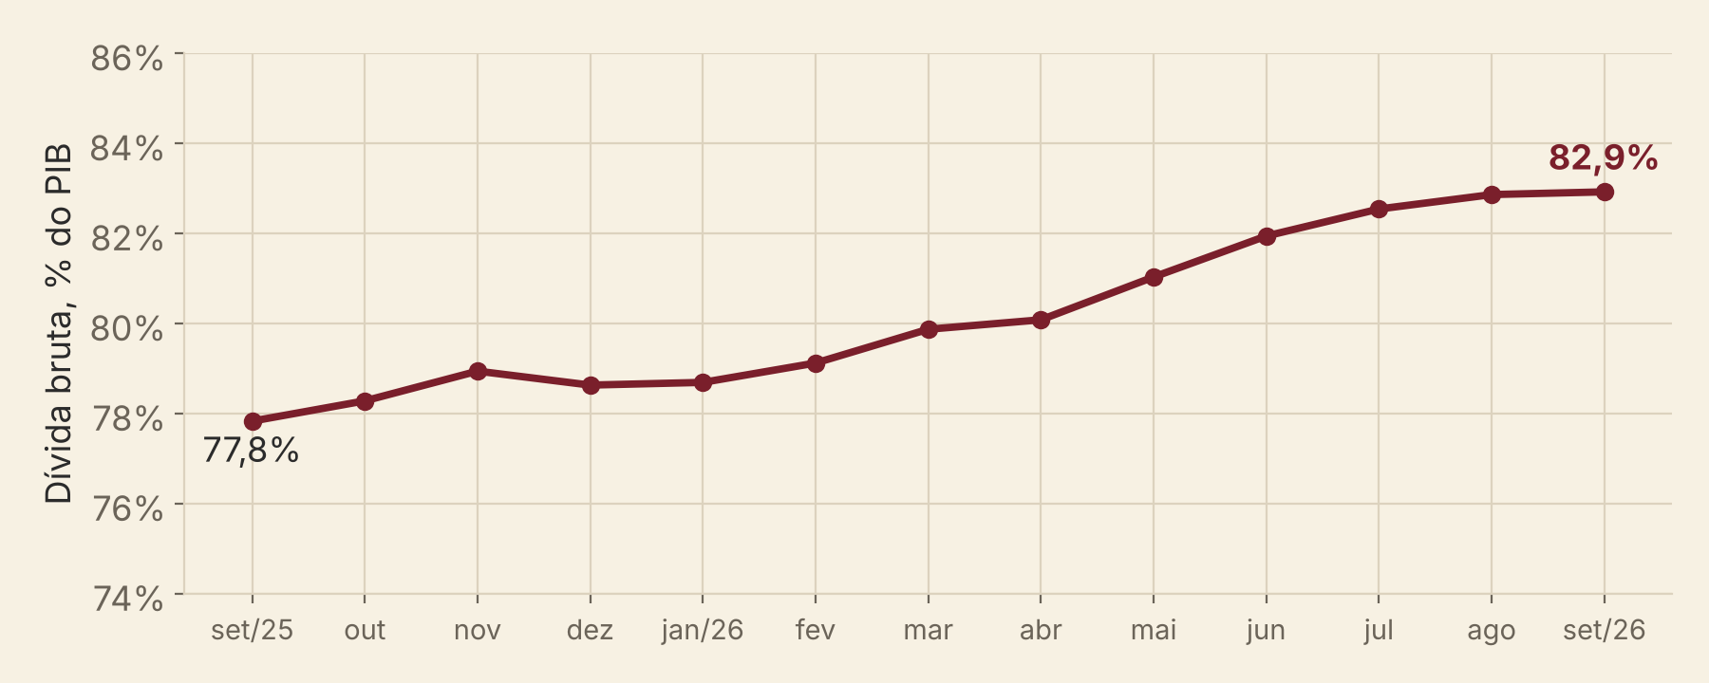
Dívida bruta do governo geral, % do PIB · Banco Central
- Déficit maior. O setor público consolidado tem déficit primário de 0,52% do PIB em 12 meses, quase o dobro de um ano antes. O alívio: o governo central teve superávit de R$ 4,8 bilhões em setembro.
Nesta semana, o pessimista acordou com razão em quatro pontos. O Coveiro, animado, chegou a engraxar o sapato.
O MUNDO BATE À PORTA

As portas que se abriram lá fora
De janeiro a outubro, o Brasil exportou US$ 321,9 bilhões (+11,2%) e importou US$ 250,8 bilhões (+6,1%). O saldo chegou a US$ 71,0 bilhões. Em outubro, as vendas da indústria extrativa subiram 53,5%.
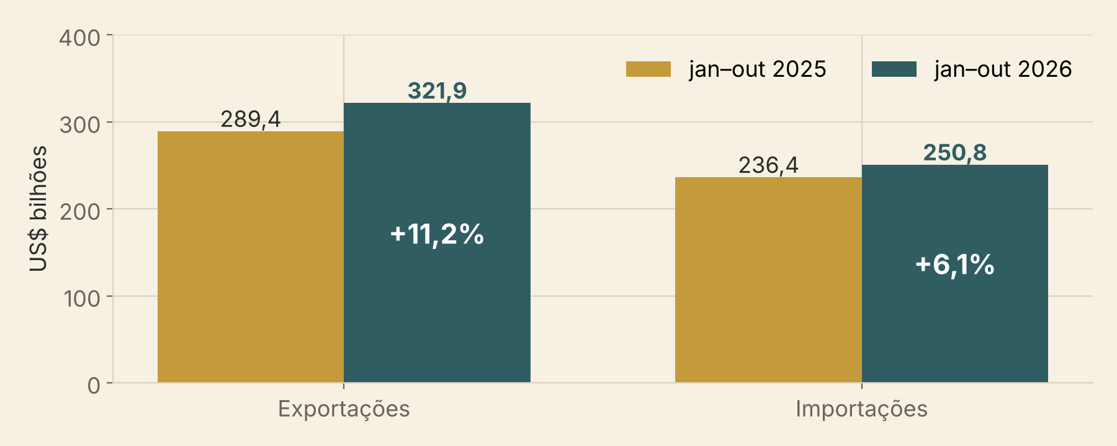
Exportações e importações de janeiro a outubro · MDIC (Secex)
Sinal | O que diz | Por que importa para o Brasil
Acordo Mercosul–UE | Agro vendeu US$ 12,2 bi ao bloco em cinco meses, +14,8% | Mercado de 27 países, com tarifas caindo
Acordo Mercosul–EFTA | Vale com a Noruega desde 1º/11; 99% do valor exportado ao bloco terá acesso livre | Bloco rico (PIB de US$ 1,4 tri) e porta para remédios, calçados e joias
China | PIB +4,6% em nove meses; importações +22,3% em yuan | Maior comprador do Brasil segue comprando mais
Alimentos (FAO) | Índice de preços em 133,9 pontos, +5,9% em 12 meses; açúcar +28,8%, cereais −12,6% | Bom para açúcar e carnes; menos para grãos
Comércio mundial (OMC) | Volume de mercadorias deve crescer 3,9% em 2026; exportações da América do Sul, 3,4% | Mundo comprando mais em ano de tensão
Commodities (Banco Mundial) | Preços devem subir 23% em 2026 | Ajuda a receita de quem exporta matéria-prima
Juros dos EUA (Fed) | Mantidos entre 3,75% e 4,00% em 28/10 | Juro americano parado alivia a pressão sobre o dólar

O mundo não tem a menor pena do Brasil. Por isso mesmo, quando compra, é porque o produto presta.
EXAME DA SEMANA

O dólar subiu, as reservas também
O dólar fechou a semana em R$ 5,5013 (PTAX de venda), alta de 1,5%. As reservas chegaram a US$ 367,9 bilhões. A Selic seguiu em 13,75%, e a queda da taxa efetiva parou em outubro. Pela FGV (fonte privada), a inflação do IPC-S desacelerou nas sete capitais pesquisadas no início de novembro.
Dia | Dólar PTAX (venda) | Reservas
Sex, 30/10 | R$ 5,4212 | —
Ter, 03/11 | R$ 5,4935 | US$ 365,2 bi
Qua, 04/11 | R$ 5,4778 | US$ 367,4 bi
Qui, 05/11 | R$ 5,4621 | US$ 367,9 bi
Sex, 06/11 | R$ 5,5013 | —

BONS TEMPOS AQUELES?

Saudade de 1993?
Em 1993, a inflação somou 2.477% no ano. Um salário de janeiro comprava, em dezembro, menos de 4% do que comprava antes. Em julho de 1994 veio o Real: a inflação do mês caiu de 47,43% em junho para 6,84% em julho.
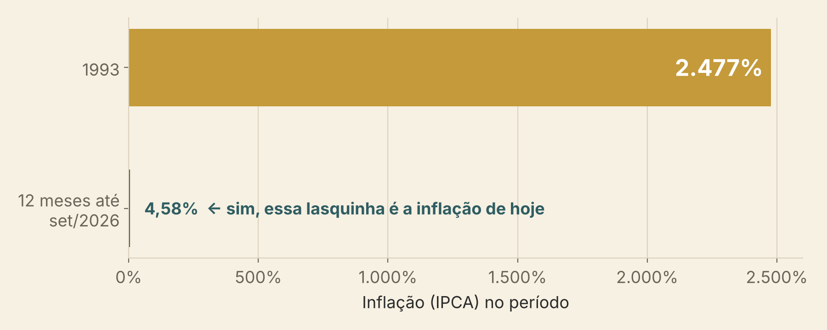
IPCA de 1993 contra os 12 meses até setembro de 2026 · IBGE, via Banco Central
O saudosista tem memória de poeta: guarda a música e esquece a remarcação de preços.
A SÉRIE NÃO MENTE

O desemprego em 14 anos
A taxa de desemprego foi de 14,9% no pior momento da pandemia para 5,3% no trimestre de junho a agosto de 2026, perto da mínima da série iniciada em 2012 (5,1%, no fim de 2025).
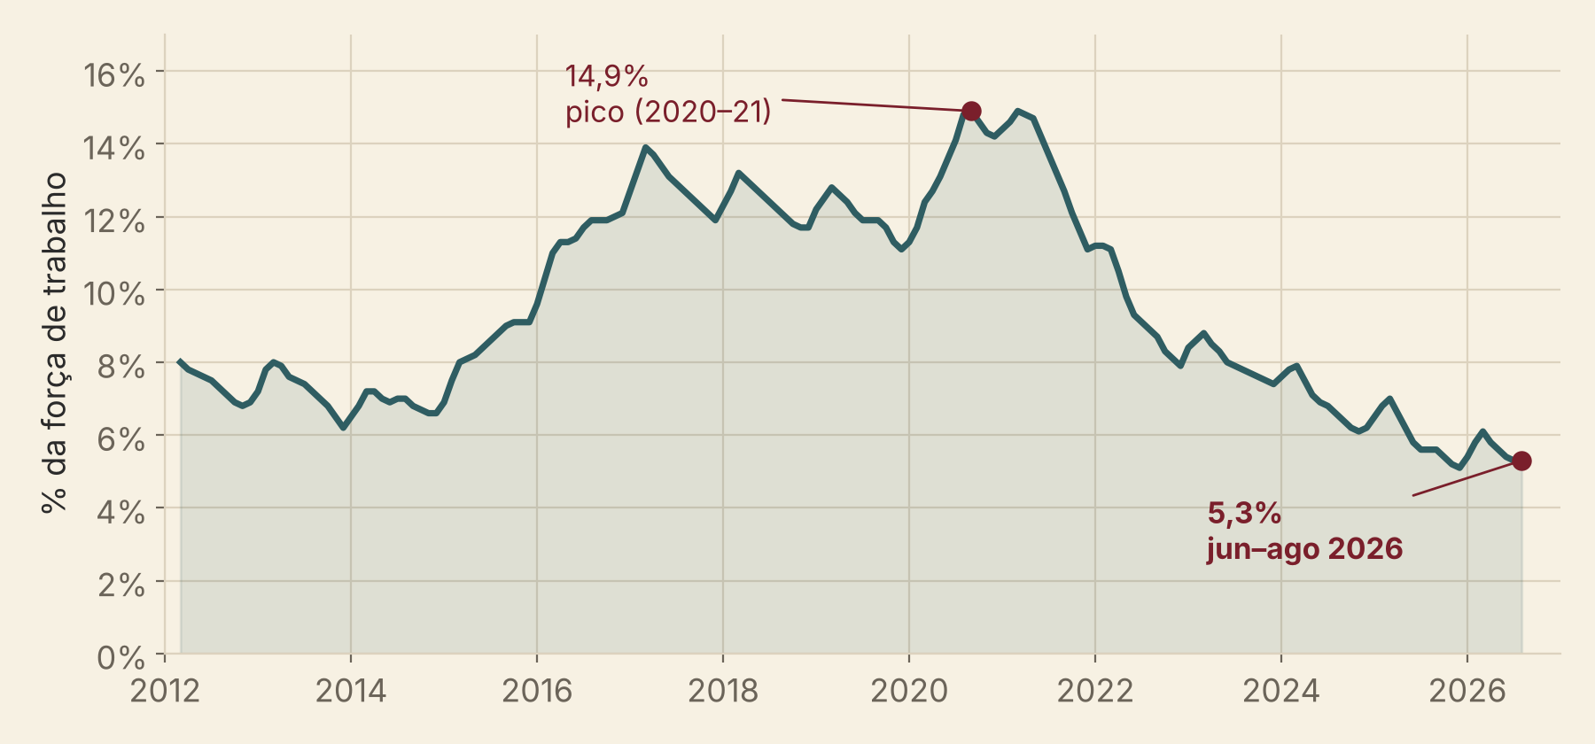
Taxa de desocupação, trimestre móvel · IBGE (PNAD Contínua), via Banco Central
ADIVINHE

Pergunta da semana
Em quantos estados o emprego formal cresceu de janeiro a setembro? Resposta no fim.
AMANHÃ TEM MAIS

Agenda oficial
Data | Órgão | Divulgação
Seg, 09/11 | Banco Central | Boletim Focus
Qua, 11/11 | IBGE | Serviços (PMS) e indústria por estado (PIM regional)
Qui, 12/11 | IBGE | IPCA e INPC de outubro: a inflação volta para baixo do teto?
Sex, 13/11 | IBGE | Varejo (PMC)
Dom, 15/11 | Velório Adiado | Lançamento do site velorioadiado.com.br e Edição nº 2
Datas confirmadas no calendário do IBGE e do Banco Central em 7/11/2026.
A ÓTIMA NOTÍCIA

O Brasil decidiu explorar o tesouro que tem embaixo do pé
O fato. Em 5 de novembro, o governo aprovou a primeira lista brasileira de 27 minerais críticos e estratégicos, em três classes de prioridade. No topo estão terras raras, lítio, cobre, níquel, grafita e urânio.
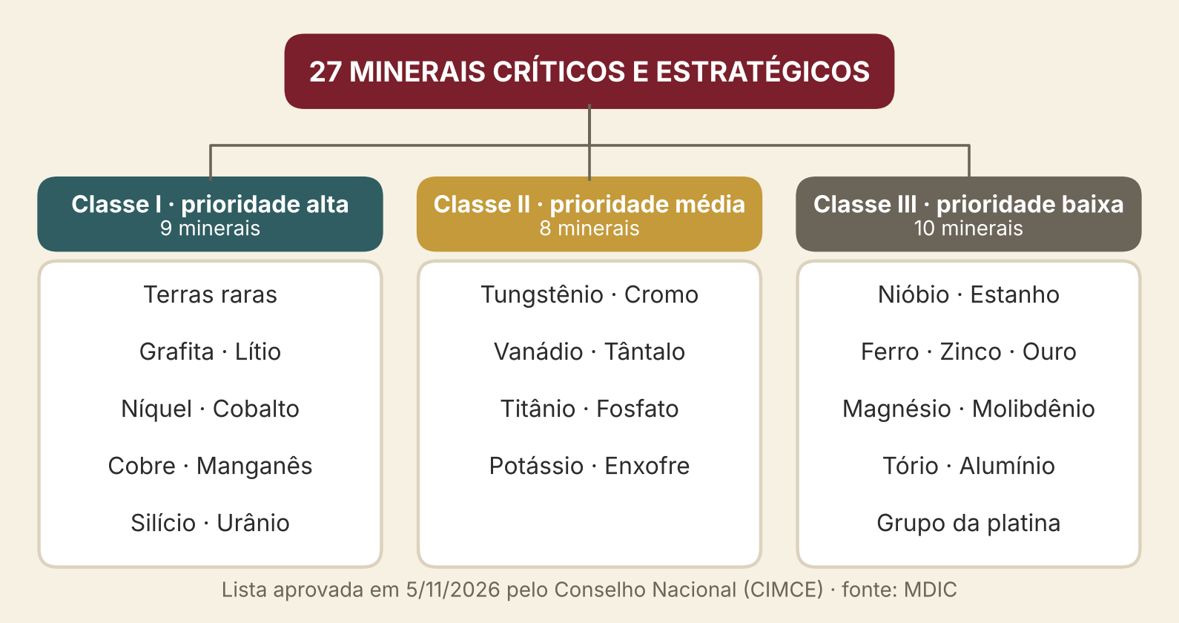
Lista de minerais críticos e estratégicos por classe de prioridade · MDIC
De onde veio. A Política Nacional de Minerais Críticos foi sancionada em setembro. A lista saiu da primeira reunião do conselho que cuida do tema. O assunto estava nas plataformas dos dois candidatos que disputaram o segundo turno, o que dá à política ares de consenso.
Por que importa. O Brasil tem a segunda maior reserva de terras raras do mundo: 21 milhões de toneladas, atrás só da China (44 milhões), segundo o Serviço Geológico dos EUA. Tem também as maiores reservas de nióbio. Terras raras viraram gargalo global: um estudo do BIS, o banco dos bancos centrais, usa justamente esse caso para mostrar como poucos fornecedores travam cadeias inteiras. Quem tiver reserva e souber processar vira fornecedor disputado. A política prevê um fundo garantidor de até R$ 2 bilhões e um programa de beneficiamento com até R$ 1 bilhão por ano entre 2030 e 2034.
O outro lado. Ter reserva não é ter indústria: o país produziu 2 mil toneladas em 2025, cerca de 0,5% da produção mundial, contra 270 mil da China. A eficácia vai depender da regulamentação, e o conselho ainda vai definir quais cadeias produtivas terão prioridade.
Número | Fonte | Conferido no órgão oficial?
27 minerais, 3 classes, lista de cada classe | Bloomberg Línea e MDIC | Sim (MDIC, 5/11)
Fundo de até R$ 2 bi; R$ 1 bi/ano de 2030 a 2034 | MDIC | Sim
2ª maior reserva de terras raras; produção de 2 mil t (cerca de 0,5% do mundo) | Bloomberg Línea | Sim (Serviço Geológico dos EUA, 2026)

O Brasil passou séculos sentado em cima do tesouro, reclamando do preço da cadeira.
Fonte: Bloomberg Línea, 6 nov. 2026, conferida com o MDIC e o Serviço Geológico dos EUA.
CHECAGEM DAS FONTES

54 sites consultados
Foram consultados 54 sites em 7/11/2026, listados abaixo. 18 foram usados nesta edição: gov.br/trabalho-e-emprego, bcb.gov.br/estatisticas, bcb.gov.br/publicacoes/focus, api.bcb.gov.br (SGS), dadosabertos.bcb.gov.br, gov.br/fazenda, gov.br/mdic, gov.br/conab, gov.br/agricultura, worldbank.org, wto.org, fao.org, bis.org, federalreserve.gov, stats.gov.cn, pubs.usgs.gov, portalibre.fgv.br, bloomberglinea.com.br.
Grupo | Sites consultados
Brasil · atividade e emprego | ibge.gov.br · sidra.ibge.gov.br · servicodados.ibge.gov.br · gov.br/trabalho-e-emprego · ipeadata.gov.br
Brasil · juros e câmbio | bcb.gov.br/estatisticas · bcb.gov.br/publicacoes/focus · bcb.gov.br/controleinflacao/copom · api.bcb.gov.br (SGS) · dadosabertos.bcb.gov.br
Brasil · contas públicas | tesourotransparente.gov.br · gov.br/receitafederal · gov.br/fazenda · gov.br/planejamento
Brasil · comércio e capital | comexstat.mdic.gov.br · gov.br/mdic · apexbrasil.com.br · gov.br/ppi · gov.br/cade · gov.br/mre
Brasil · economia digital | dados.gov.br · gov.br/empresas-e-negocios · cetic.br · gov.br/anatel · gov.br/mcti
Brasil · mercado de capitais | gov.br/cvm · dados.cvm.gov.br · tesourodireto.com.br
Brasil · agro e energia | gov.br/conab · gov.br/agricultura · gov.br/anp · epe.gov.br · ons.org.br
Internacional | imf.org · worldbank.org · oecd.org · unctad.org · cepal.org · wto.org · fao.org · iea.org · comtradeplus.un.org · bis.org · federalreserve.gov · fred.stlouisfed.org · ecb.europa.eu · ec.europa.eu/eurostat · stats.gov.cn · usda.gov · pubs.usgs.gov
Privadas (com rótulo) | b3.com.br · portalibre.fgv.br · portaldaindustria.com.br
Jornalística (boa notícia) | bloomberglinea.com.br

PRONTUÁRIO

Observações
- O saldo comercial segue o MDIC (critério de comércio exterior, jan.–out.). O Banco Central usa outro critério, do balanço de pagamentos; os números não se comparam diretamente.
- Nomes das séries conferidos no portal de dados abertos do Banco Central. As séries 433, 13522 e 24369 são do IBGE, replicadas no SGS.
- Fluxo cambial recorde: número da Bloomberg Línea; a nota do Banco Central traz as parciais em planilha, não lida nesta edição.
- “O óbvio que ninguém leu”: a checagem de cobertura na imprensa não foi feita.
- Resultado primário: sinal negativo indica déficit.
- Este informativo apresenta dados oficiais e não faz recomendação de investimento.
REFERÊNCIAS

Fontes citadas (ABNT NBR 6023)
BANCO CENTRAL DO BRASIL. Estatísticas do setor externo: nota para a imprensa, 26 out. 2026. Brasília, DF: BCB, 2026. Disponível em: https://www.bcb.gov.br/estatisticas/estatisticassetorexterno. Acesso em: 7 nov. 2026.
BANCO CENTRAL DO BRASIL. Focus: relatório de mercado, 30 out. 2026. Brasília, DF: BCB, 3 nov. 2026. Disponível em: https://www.bcb.gov.br/content/focus/focus/R20261030.pdf. Acesso em: 7 nov. 2026.
BANCO CENTRAL DO BRASIL. Sistema Gerenciador de Séries Temporais (SGS): série 1 – Taxa de câmbio – Livre – Dólar americano (venda) – diário. Brasília, DF: BCB, 2026. Disponível em: https://api.bcb.gov.br/dados/serie/bcdata.sgs.1/dados/ultimos/5?formato=json. Acesso em: 7 nov. 2026.
BANCO CENTRAL DO BRASIL. Sistema Gerenciador de Séries Temporais (SGS): série 432 – Taxa de juros – Meta Selic definida pelo Copom. Brasília, DF: BCB, 2026. Disponível em: https://api.bcb.gov.br/dados/serie/bcdata.sgs.432/dados/ultimos/3?formato=json. Acesso em: 7 nov. 2026.
BANCO CENTRAL DO BRASIL. Sistema Gerenciador de Séries Temporais (SGS): série 433 – Índice Nacional de Preços ao Consumidor Amplo (IPCA) – variação mensal. Brasília, DF: BCB, 2026. Disponível em: https://api.bcb.gov.br/dados/serie/bcdata.sgs.433/dados/ultimos/13?formato=json. Acesso em: 7 nov. 2026.
BANCO CENTRAL DO BRASIL. Sistema Gerenciador de Séries Temporais (SGS): série 433 – Índice Nacional de Preços ao Consumidor Amplo (IPCA) – variação mensal, 1993–1994. Brasília, DF: BCB, 2026. Disponível em: https://api.bcb.gov.br/dados/serie/bcdata.sgs.433/dados?formato=json&dataInicial=01/01/1993&dataFinal=31/12/1994. Acesso em: 7 nov. 2026.
BANCO CENTRAL DO BRASIL. Sistema Gerenciador de Séries Temporais (SGS): série 4189 – Taxa de juros – Selic acumulada no mês anualizada base 252. Brasília, DF: BCB, 2026. Disponível em: https://api.bcb.gov.br/dados/serie/bcdata.sgs.4189/dados/ultimos/14?formato=json. Acesso em: 7 nov. 2026.
BANCO CENTRAL DO BRASIL. Sistema Gerenciador de Séries Temporais (SGS): série 5793 – NFSP sem desvalorização cambial (% PIB) – Fluxo acumulado em 12 meses – Resultado primário – Total – Setor público consolidado. Brasília, DF: BCB, 2026. Disponível em: https://api.bcb.gov.br/dados/serie/bcdata.sgs.5793/dados/ultimos/13?formato=json. Acesso em: 7 nov. 2026.
BANCO CENTRAL DO BRASIL. Sistema Gerenciador de Séries Temporais (SGS): série 13522 – Índice Nacional de Preços ao Consumidor Amplo (IPCA) – acumulado em 12 meses. Brasília, DF: BCB, 2026. Disponível em: https://api.bcb.gov.br/dados/serie/bcdata.sgs.13522/dados/ultimos/13?formato=json. Acesso em: 7 nov. 2026.
BANCO CENTRAL DO BRASIL. Sistema Gerenciador de Séries Temporais (SGS): série 13621 – Reservas internacionais – Conceito caixa – Total – diária. Brasília, DF: BCB, 2026. Disponível em: https://api.bcb.gov.br/dados/serie/bcdata.sgs.13621/dados/ultimos/3?formato=json. Acesso em: 7 nov. 2026.
BANCO CENTRAL DO BRASIL. Sistema Gerenciador de Séries Temporais (SGS): série 13762 – Dívida bruta do governo geral (% PIB) – Metodologia utilizada a partir de 2008. Brasília, DF: BCB, 2026. Disponível em: https://api.bcb.gov.br/dados/serie/bcdata.sgs.13762/dados/ultimos/13?formato=json. Acesso em: 7 nov. 2026.
BANCO CENTRAL DO BRASIL. Sistema Gerenciador de Séries Temporais (SGS): série 22885 – Investimentos diretos no país – IDP – mensal – líquido. Brasília, DF: BCB, 2026. Disponível em: https://api.bcb.gov.br/dados/serie/bcdata.sgs.22885/dados/ultimos/12?formato=json. Acesso em: 7 nov. 2026.
BANCO CENTRAL DO BRASIL. Sistema Gerenciador de Séries Temporais (SGS): série 22885 – Investimentos diretos no país – IDP – mensal – líquido, jan.–set. 2025. Brasília, DF: BCB, 2026. Disponível em: https://api.bcb.gov.br/dados/serie/bcdata.sgs.22885/dados?formato=json&dataInicial=01/01/2025&dataFinal=30/09/2025. Acesso em: 7 nov. 2026.
BANCO CENTRAL DO BRASIL. Sistema Gerenciador de Séries Temporais (SGS): série 24363 – Índice de Atividade Econômica do Banco Central – IBC-Br. Brasília, DF: BCB, 2026. Disponível em: https://api.bcb.gov.br/dados/serie/bcdata.sgs.24363/dados/ultimos/13?formato=json. Acesso em: 7 nov. 2026.
BANCO CENTRAL DO BRASIL. Sistema Gerenciador de Séries Temporais (SGS): série 24364 – Índice de Atividade Econômica do Banco Central (IBC-Br) – com ajuste sazonal. Brasília, DF: BCB, 2026. Disponível em: https://api.bcb.gov.br/dados/serie/bcdata.sgs.24364/dados/ultimos/13?formato=json. Acesso em: 7 nov. 2026.
BANCO CENTRAL DO BRASIL. Sistema Gerenciador de Séries Temporais (SGS): série 24369 – Taxa de desocupação – PNAD Contínua (IBGE). Brasília, DF: BCB, 2026. Disponível em: https://api.bcb.gov.br/dados/serie/bcdata.sgs.24369/dados?formato=json&dataInicial=01/01/2012&dataFinal=31/12/2026. Acesso em: 7 nov. 2026.
BANK FOR INTERNATIONAL SETTLEMENTS. Chokepoints in global supply chains: lessons from rare earths and hard disk drives. BIS Bulletin, Basileia, n. 139, 26 out. 2026. Disponível em: https://www.bis.org/publications/bulletin-139-chokepoints-global-supply-chains-lessons-rare-earths-and-hard-disk-drives. Acesso em: 7 nov. 2026.
BOARD OF GOVERNORS OF THE FEDERAL RESERVE SYSTEM. Federal Reserve issues FOMC statement. Washington, DC: Federal Reserve, 28 out. 2026. Disponível em: https://www.federalreserve.gov/newsevents/pressreleases/monetary20261028a.htm. Acesso em: 7 nov. 2026.
BRASIL. Ministério da Agricultura e Pecuária. Acordo Mercosul-União Europeia completa seis meses com alta de 14,8% nas exportações do agronegócio brasileiro. Brasília, DF: MAPA, 1 nov. 2026. Disponível em: https://www.gov.br/agricultura/pt-br/assuntos/noticias/2026/acordo-mercosul-uniao-europeia-completa-seis-meses-com-alta-de-14-8-nas-exportacoes-do-agronegocio-brasileiro. Acesso em: 7 nov. 2026.
BRASIL. Ministério da Agricultura e Pecuária. Doença de Newcastle: Uruguai retoma importações de produtos avícolas do Brasil. Brasília, DF: MAPA, 7 nov. 2026. Disponível em: https://www.gov.br/agricultura/pt-br/assuntos/noticias/2026/doenca-de-newcastle-uruguai-retoma-importacoes-de-produtos-avicolas-do-brasil. Acesso em: 7 nov. 2026.
BRASIL. Ministério da Fazenda. Governo Central registra superávit de R$ 4,839 bilhões em setembro, mostra o Tesouro Nacional. Brasília, DF: Ministério da Fazenda, 29 out. 2026. Disponível em: https://www.gov.br/fazenda/pt-br/assuntos/noticias/2026/outubro/governo-central-registra-superavit-de-r-4-839-bilhoes-em-setembro-mostra-o-tesouro-nacional. Acesso em: 7 nov. 2026.
BRASIL. Ministério do Desenvolvimento, Indústria, Comércio e Serviços. Acordo Mercosul-EFTA abre novas oportunidades para exportações brasileiras à Noruega em 1º de novembro. Brasília, DF: MDIC, 31 out. 2026. Disponível em: https://www.gov.br/mdic/pt-br/assuntos/noticias/2026/outubro/acordo-mercosul-efta-abre-novas-oportunidades-para-exportacoes-brasileiras-a-noruega-em-1o-de-novembro. Acesso em: 7 nov. 2026.
BRASIL. Ministério do Desenvolvimento, Indústria, Comércio e Serviços. Corrente de comércio brasileira chega a US$ 66,3 bi, um recorde para o mês de outubro na série histórica. Brasília, DF: MDIC, 6 nov. 2026. Disponível em: https://www.gov.br/mdic/pt-br/assuntos/noticias/2026/novembro/corrente-de-comercio-brasileira-chega-a-us-66-3-bi-um-recorde-para-o-mes-de-outubro-na-serie-historica. Acesso em: 7 nov. 2026.
BRASIL. Ministério do Desenvolvimento, Indústria, Comércio e Serviços. Governo Federal aprova lista brasileira de minerais críticos e estratégicos. Brasília, DF: MDIC, 5 nov. 2026. Disponível em: https://www.gov.br/mdic/pt-br/assuntos/noticias/2026/novembro/governo-federal-aprova-lista-brasileira-de-minerais-criticos-e-estrategicos. Acesso em: 7 nov. 2026.
BRASIL. Ministério do Trabalho e Emprego. País gerou 1.248 mil empregos formais até setembro de 2026. Brasília, DF: MTE, 4 nov. 2026. Disponível em: https://www.gov.br/trabalho-e-emprego/pt-br/noticias-e-conteudo/2026/novembro/pais-gerou-1-248-mil-empregos-formais-ate-setembro-de-2026. Acesso em: 7 nov. 2026.
COMPANHIA NACIONAL DE ABASTECIMENTO. Acompanhamento da safra brasileira de grãos: safra 2026/27, 1º levantamento. Brasília, DF: Conab, out. 2026. Disponível em: https://www.gov.br/conab/pt-br/atuacao/informacoes-agropecuarias/safras/safra-de-graos/boletim-da-safra-de-graos/1o-levantamento-safra-2026-27/boletim-de-safras-1o-levantamento_2026.pdf. Acesso em: 7 nov. 2026.
DURAO, Mariana. Governo põe terras raras e cobre no topo da lista de minerais estratégicos para o país. Bloomberg Línea, [s. l.], 6 nov. 2026. Disponível em: https://www.bloomberglinea.com.br/brasil/governo-poe-terras-raras-e-cobre-no-topo-da-lista-de-minerais-estrategicos-para-o-pais/. Acesso em: 7 nov. 2026.
FOOD AND AGRICULTURE ORGANIZATION OF THE UNITED NATIONS. FAO Food Price Index. Roma: FAO, 6 nov. 2026. Disponível em: https://www.fao.org/worldfoodsituation/foodpricesindex/en/. Acesso em: 7 nov. 2026.
FUNDAÇÃO GETULIO VARGAS. Instituto Brasileiro de Economia. Portal IBRE: últimas divulgações. Rio de Janeiro: FGV IBRE, 2026. Disponível em: https://portalibre.fgv.br/. Acesso em: 7 nov. 2026.
INSTITUTO BRASILEIRO DE GEOGRAFIA E ESTATÍSTICA. Portal do IBGE: indicadores e próximas divulgações. Rio de Janeiro: IBGE, 2026. Disponível em: https://www.ibge.gov.br/. Acesso em: 7 nov. 2026.
NATIONAL BUREAU OF STATISTICS OF CHINA. National economy was generally stable with new achievement made in high-quality development in the first three quarters. Pequim: NBS, 19 out. 2026. Disponível em: https://www.stats.gov.cn/english/PressRelease/202610/t20261019_1965619.html. Acesso em: 7 nov. 2026.
SERAFIM, Giovanna. Entrada de dólares no Brasil bate recorde na semana após o segundo turno. Bloomberg Línea, [s. l.], 4 nov. 2026. Disponível em: https://www.bloomberglinea.com.br/mercados/entrada-de-dolares-no-brasil-bate-recorde-na-semana-apos-o-segundo-turno/. Acesso em: 7 nov. 2026.
U.S. GEOLOGICAL SURVEY. Mineral commodity summaries 2026: rare earths. Reston, VA: USGS, 2026. Disponível em: https://pubs.usgs.gov/periodicals/mcs2026/mcs2026-rare-earths.pdf. Acesso em: 7 nov. 2026.
WORLD BANK. Commodity Markets Outlook. Washington, DC: World Bank, 2026. Disponível em: https://www.worldbank.org/en/research/commodity-markets. Acesso em: 7 nov. 2026.
WORLD TRADE ORGANIZATION. Global trade outlook and statistics. Genebra: WTO, 8 out. 2026. Disponível em: https://www.wto.org/english/news_e/news26_e/stat_08oct26_510_e.htm. Acesso em: 7 nov. 2026.
Resposta do Adivinhe: em todos. O saldo foi positivo em todos os estados.
Velório adiado. Nova data: a confirmar.
Responsável pelo informe: João Darzone M. R. Junior · advogado, escritor e otimista
Obs.: já me chamaram de petista e de bolsonarista na mesma semana. Fiquei comovido: é a única unanimidade que o Brasil conseguiu.

